**ЗВІТ**

з дисципліни «ЗККЗІ»

Виконaв: курсант С-05 групи

солдат Олег Єрмак

**Налаштування RIP, OSPF, BGP, EIGRP**

# Налаштування RIP

Топологія мережі

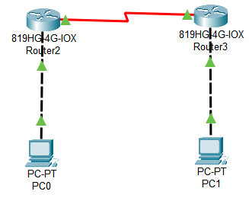

Перевірка

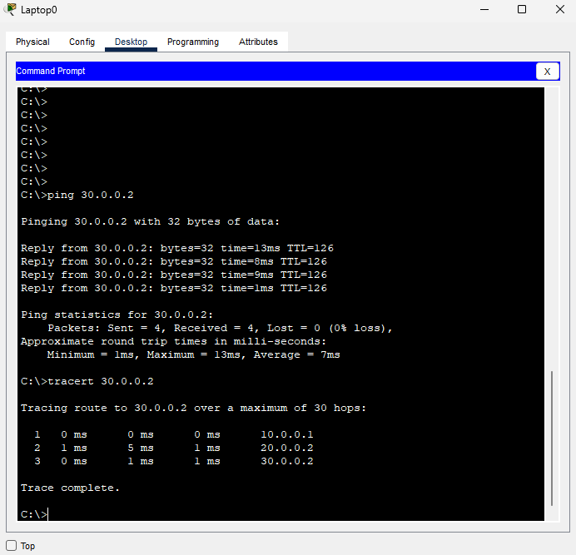

# Налаштування OSPF

Топологія мережі

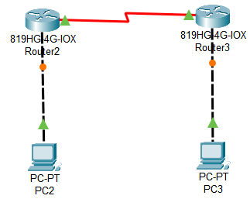

Конфігурація роутера 2

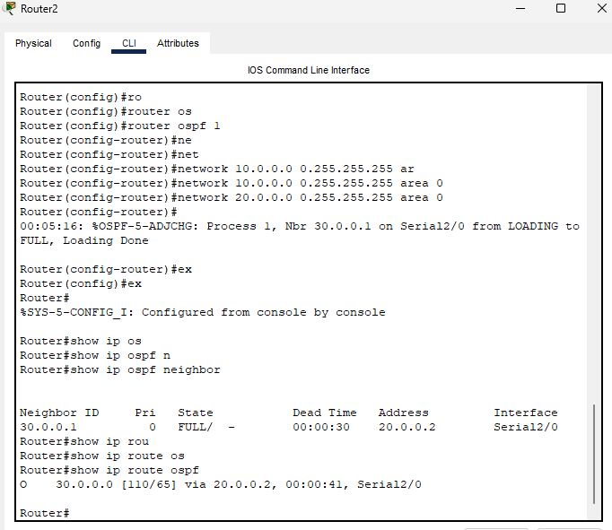

Перевірка

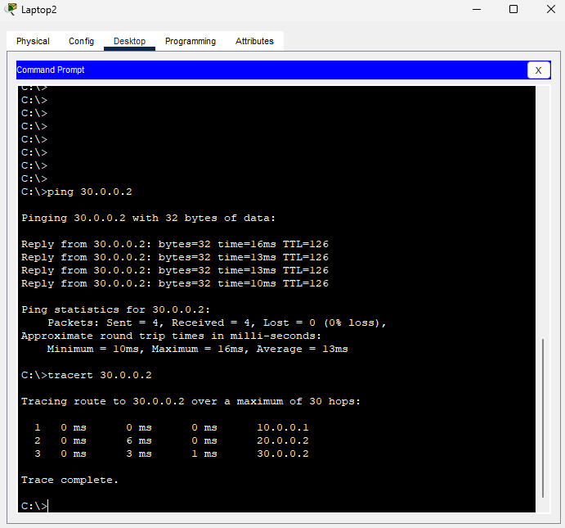

# Налаштування EIGRP

Топологія мережі

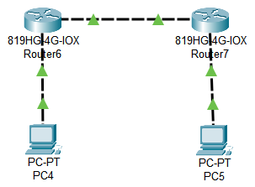

Конфігурація роутера 6

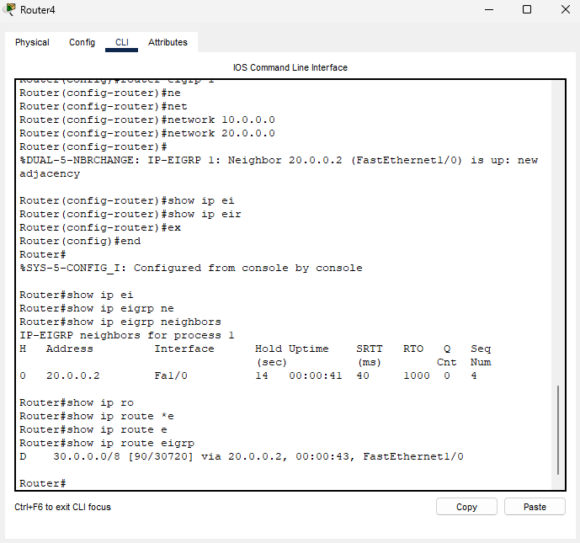

Перевірка

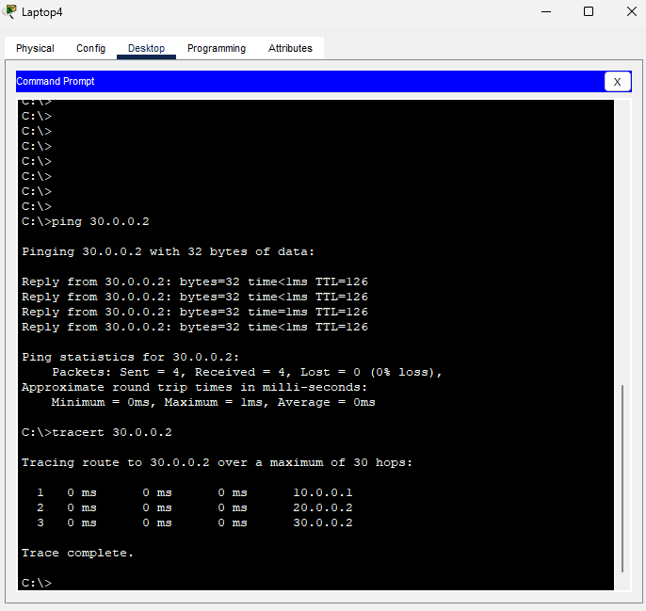

# Налаштування BGP

Топологія мережі

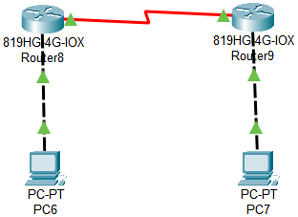

Конфігурація роутера 8

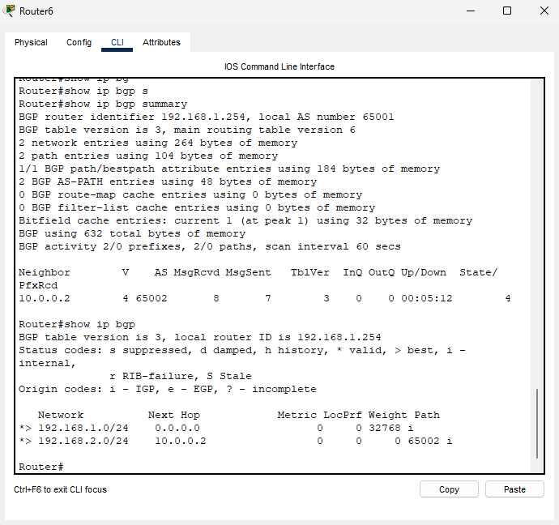

Конфігурація роутера 9

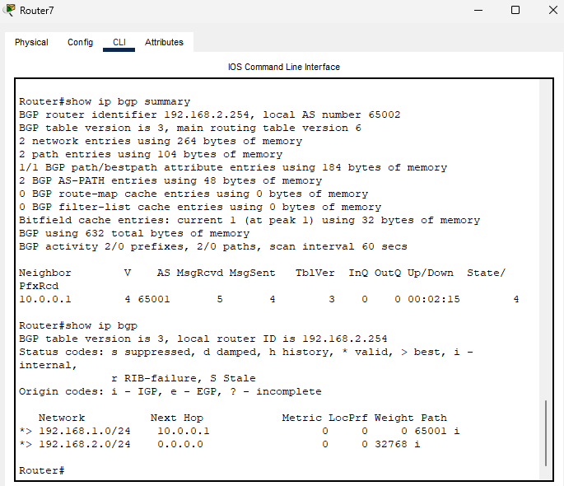

Перевірка

